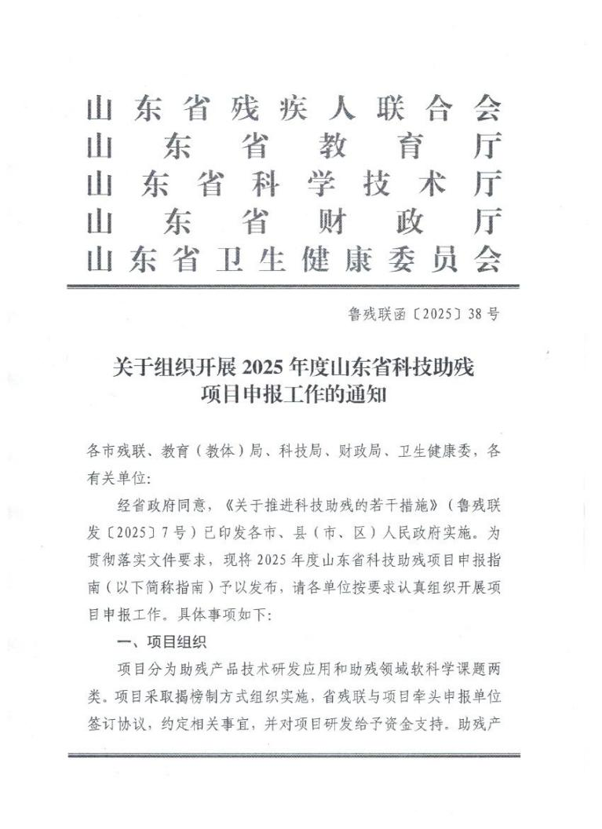

品技术研发应用项目实施周期原则上为 1 年，未完成可申请延 期，最长不超过 2 年；助残领域软科学课题项目实施周期为半年。 详见指南。

二、申报条件

本次项目申报条件包括共性条件和个性条件。项目申报应在 满足以下共性条件的基础上，同时满足指南中要求的个性条件。

1.申报资格条件包括但不限于以下方面：

（ 1）项目牵头单位是项目的实施主体，一般应为山东省境 内、注册满 1 年（截止 2025 年 6 月 30 日）的独立法人单位，具 有较强的科研能力和条件，管理运行规范。

（ 2）项目合作单位不超过 3 家，须与项目牵头单位共同申 报。高校、科研院所和新型研发机构牵头申报的合作单位须包括 山东省内企业。牵头申报单位须对合作单位的申报资格进行审核 并负责，与所有合作单位签署联合申报协议，协议有效期须覆盖 项目实施周期。

（ 3）项目负责人须具有较高的科研水平和创新能力，原则 上不超过 60 周岁，能在任务期内实质性牵头组织项目研发工作。

（ 4）项目成果须在山东省内企业转化应用，且进入山东市 场时需通过协议约定或市场化方式（如区域差异化定价、定向优 惠供应等），对山东本土市场给予不低于其他地区市场同等条件 下的优先优惠待遇，相关优惠政策在签订项目合同书时具体约 定，并需符合《中华人民共和国反垄断法》《中华人民共和国价

格法》等法律法规要求。

2.项目实行责任人负责制。项目负责人全面负责项目的组织 实施，牵头协调落实项目实施所需的资源要素保障，健全项目实 施财务、成果、绩效等管理制度，确保目标任务如期完成。项目 负责人原则上为项目研究思路的主要提出者和实际主持项目的 关键科研人员，应具有与项目任务要求相匹配的科研水平和创新 能力，能在任务期内主持完成项目研究工作并做好项目实施的技 术路线、进度安排、经费规范使用等全过程管理。

3.每位项目负责人同期只允许申报一个项目。

4.牵头申报单位、合作单位、所有参与人员均须具备良好的 科研诚信状况，牵头申报单位、项目负责人须签署诚信承诺书。

三、申报要求

1.项目申报均以指南为单元进行整体申报，须覆盖相应指南 的全部研究内容、验收目标。申报材料中如有涉密内容须做脱密 处理后再申报。

2.本批项目实行定额资助方式，资助数额及拨付方式详见指 南。

3.申报单位须对申报材料中涉及的指标、数据和相关证明、 附件材料的真实性负责， 自行承担因提供虚假材料造成的后果。 申报项目受理后，原则上不能更改牵头申报单位，不能更改申报 材料内容。

4.鼓励青年科学家作为项目负责人申报项目。

四、项目评审

1.省残联受理项目申报工作，会同有关部门组织专家对申报 项目进行评审。

2.依据专家评审结果，按程序研究确定后公布立项名单（公 示）、组织签订项目合同书、拨付项目经费。

五、注意事项

1.请项目牵头申报单位填写《山东省科技助残项目申报书》， 按以下方式提交申报材料：

（ 1）纸质材料提交。请通过快递寄送至：济南市天桥区制 锦市街道铜元局前街 48 号山东省残疾人联合会康复部，收件人： 贺琳琳，邮编：250012， 电话：0531-86158931。请标注 “2025 年科技助残项目申报材料”字样。

（ 2）电子材料提交。请将完整申报材料电子版（PDF 格式） 发送至邮箱[clkfb@shandong.cn](mailto:clkfb@shandong.cn)，邮件主题请注明 “ 申报项目名 称+2025 年科技助残项目”。

（ 3）纸质版与电子版需保持一致，材料接收截止时间为2025 年 8 月 15 日（ 以寄出邮戳/邮件发送时间为准）。

2.此次申报工作不委托任何单位或个人从事项目申报、立项 等代理服务工作；不提倡、不建议牵头申报单位有偿委托任何单 位或个人提供中介服务。请申报单位保持警惕，避免上当受骗， 造成不必要的损失。对严重侵犯省残联等部门单位名誉、损害其 利益的行为，我们将保留追究其法律责任的权利。 申报咨询： 0531-86158931、86158927。

附件：1.2025 年度山东省科技助残项目申报指南

2.山东省科技助残项目申报书

山东省残疾人联合会 山东省教育厅

山东省科学技术厅 山东省财政厅

山东省卫生健康委员会

2025 年 8 月 1 日